**Вариант 12**

**ФИО Крагель Алина Олеговна**

**3 курс, группа 9**

**Part 1.**

Основные команды: enable – переход в привилегированный режим, config terminal – переход в глобальное конфигурирование, exit – выходим из режима конфигурации.

1. Добавляем описание для всех маршрутизаторов сети командами interface *interface name* (переход в конфигурацию интерфейса) и description *description* (назначение описания интерфейса).

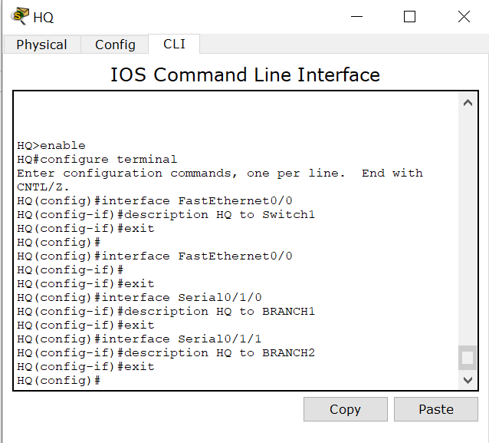

1. Командой enable secret *password* устанавливаем пароль на привилегированный режим.

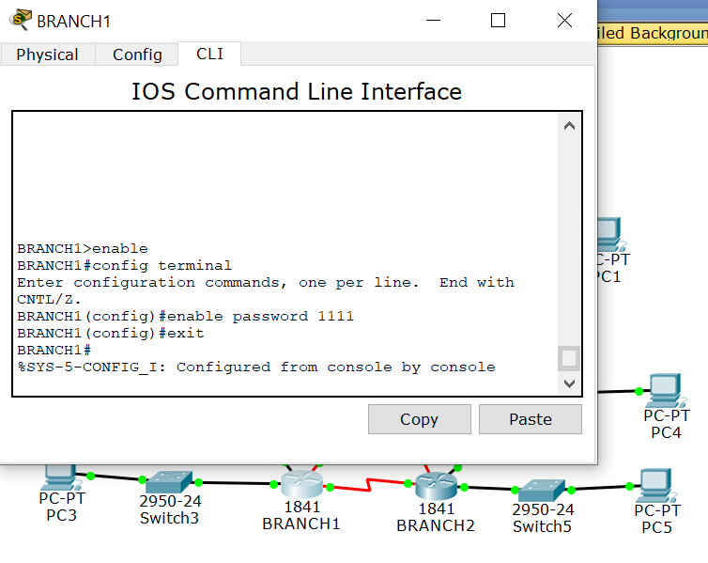

1. Назначим баннеры через banner motd.

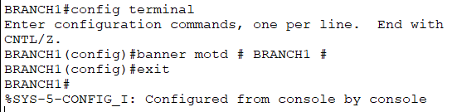

1. Переименуем устройства через hostname *name*.

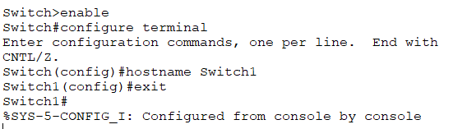

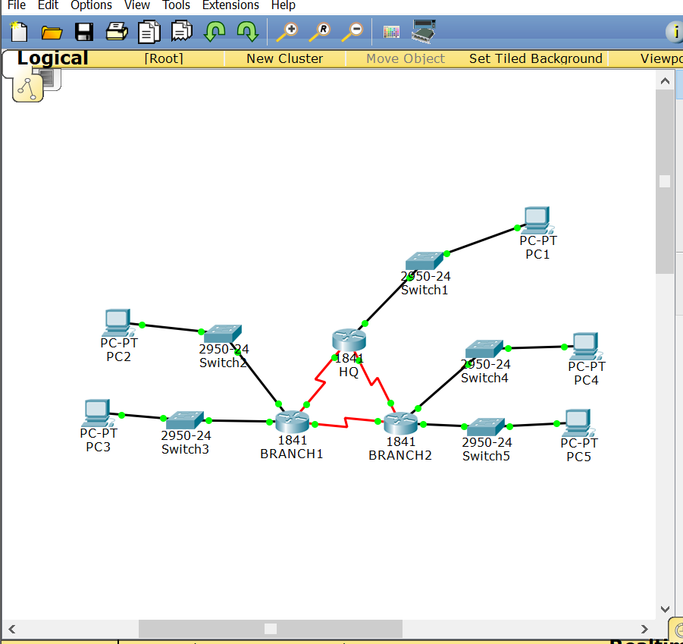

**Part 2.**

1. Сконфигурируем узлы сети. Проверить достижимость узлов в своих подсетях командой ping *ip*.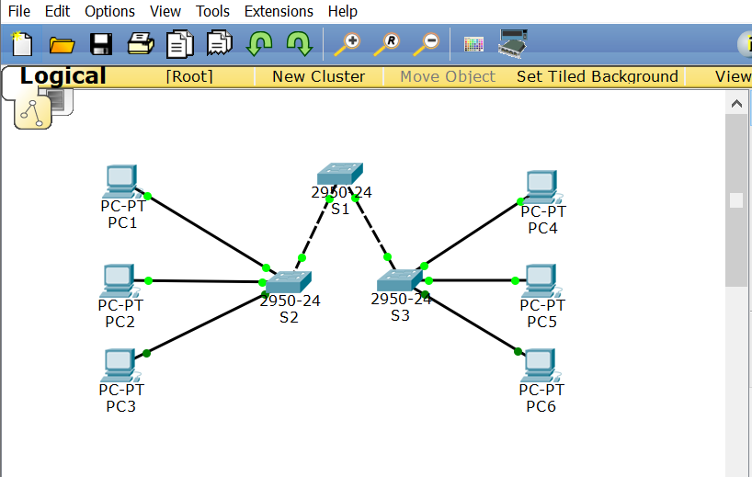

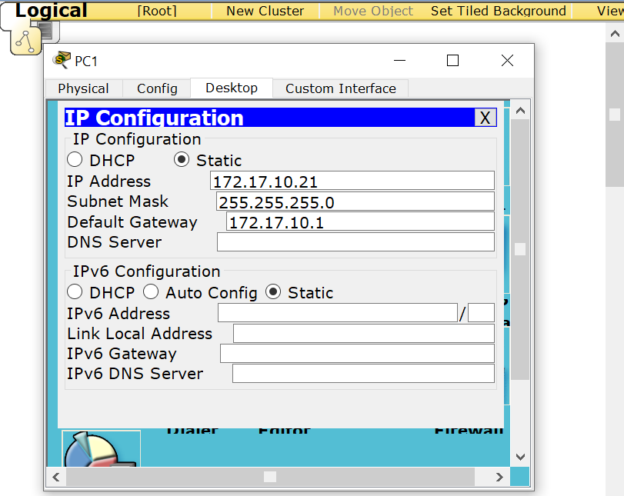

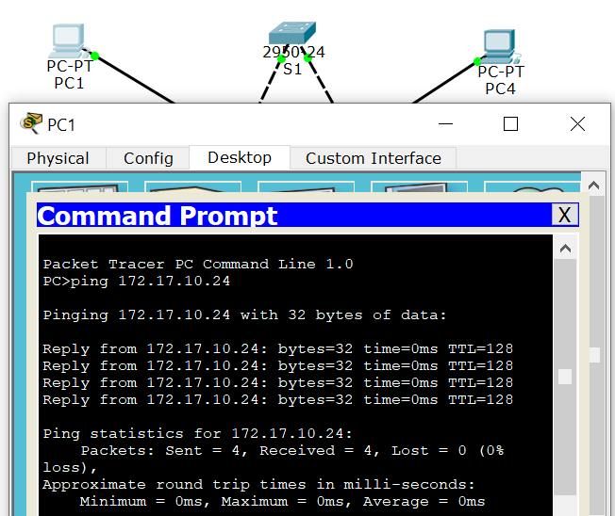

1. Командой vlan *id* создадим vlan с идентификатором id.   
   Командой name *name* назначим уникальное vlan name.  
   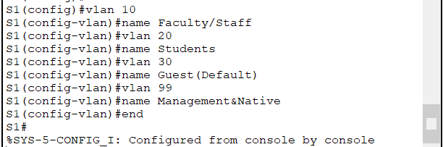
2. Аналогично пункту выше, но для коммутаторов S2 и S3.  
   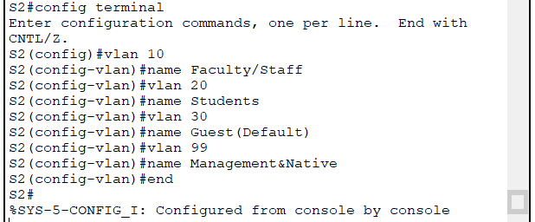  
   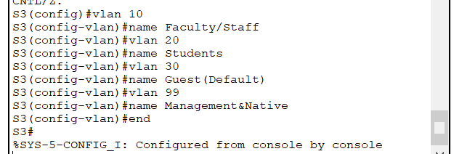
3. Выведем информацию по каждой vlan командой show vlan brief.  
   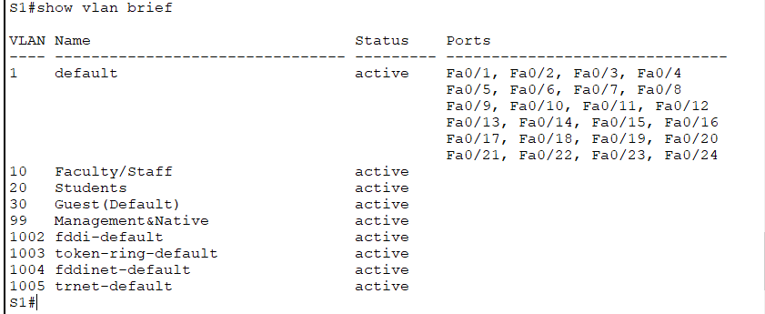  
   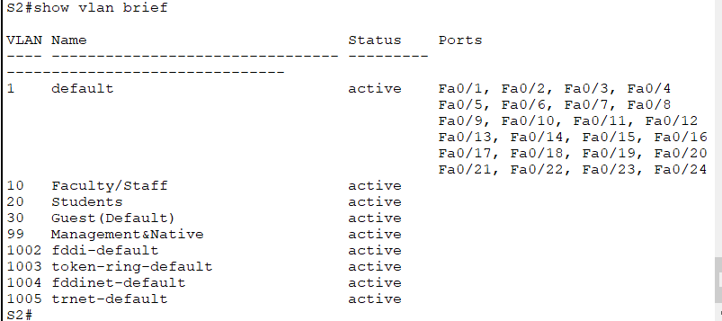  
   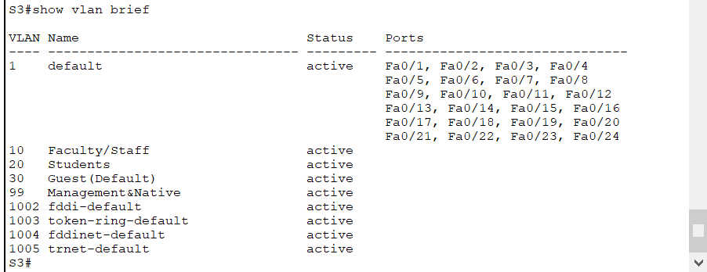
4. Перейдем в конфигурацию порта Fa 0/6 с помощью команды interface FastEthernet 0/6. Далее переведем порт в access режим через switchport mode access. Определим связь с портом vlan 30 командой awitchport access vlan 30.  
   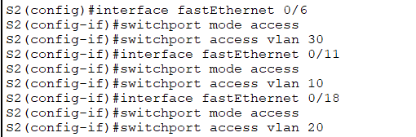  
   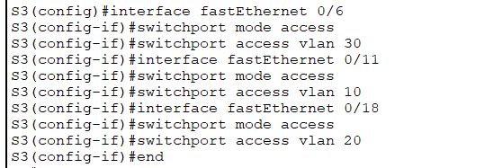
5. Проверим связность в подсети через ping.   
   Из-за подключения подсетей к разным коммутаторам при связи с одинаковыми идентификаторами vlan, и из-за отсутствия trunk конфигурации портов наблюдаем потерю связности в подсетях.  
   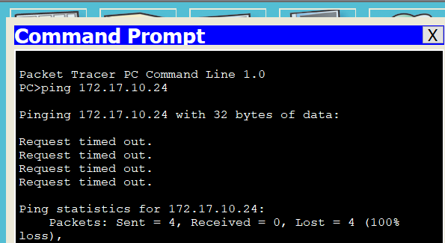
6. Командой switchport mode trunk переведем порт в режим trunk, командой switchport trunk native vlan 99 сконфигурируем передачу пришедшего нетегированного трафика на vlan 99.  
   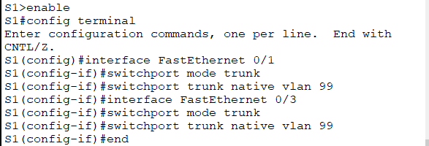  
   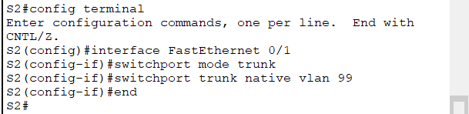  
   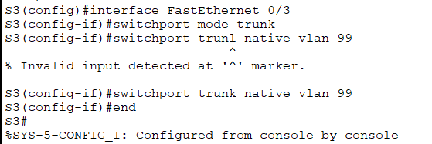
7. Получим информацию о подсетях командой show vlan.  
   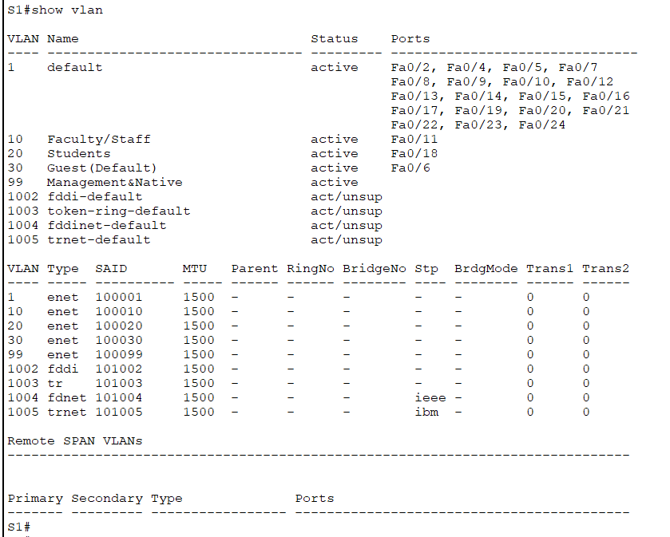  
   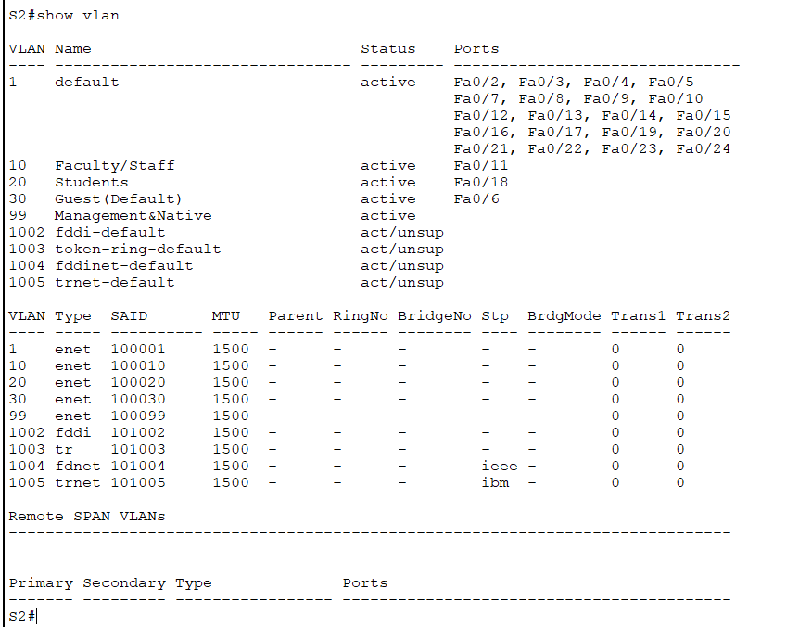  
   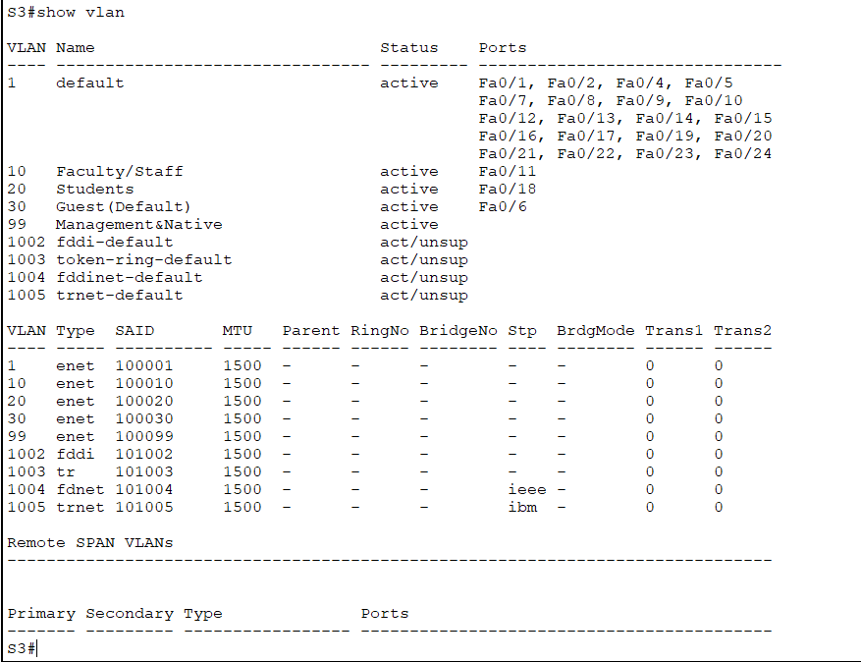  
   Получим описание интерфейсов show interfaces.  
   